Presseinformation

Schlichte Eleganz

Designerlabel Maison Ullens strahlt in Zumtobel Licht

Auf dem Laufsteg aber auch bei der Gestaltung des ersten Flagship Stores in Paris geht das französische Modelabel ‚Maison Ullens’ seinen eigenen Weg und zeigt viel Gespür für Individualität. Ebenso individuell und maßgeschneidert ist die Lichtlösung von Zumtobel. Mit dem richtigen Licht entsteht in den verschiedenen Bereichen der Boutique das passende Ambiente für die Bedürfnisse der Besucherinnen.
Dornbirn, Juni 2014 – OMA, das internationale Architekturbüro mit Sitz in Rotterdam, war federführend bei der Entwicklung des gestalterischen Konzepts für die erste „Maison Ullens“ Boutique in Paris. David Gianotten, einer der OMA Partner, und Projekt-Architektin Inge Goudsmit arbeiteten eng mit der Gründerin des Labels Myriam Ullens zusammen. Das Ergebnis ist die perfekte Mischung aus dem modernen Architekturstil von OMA und der Markenphilosophie von Maison Ullens.

Die Boutique strahlt schlichte Eleganz und Zurückhaltung aus, dennoch entsteht eine spannende Dramaturgie. Unter anderem entwickelt sich diese durch eine elfenbeinfarbene Wand aus Onyx-Marmor, die das Geschäft in zwei Bereiche unterteilt. In den öffentlich zugänglichen Räumen wird die Markenwelt Maison Ullens zum Leben erweckt. Materialien wie Holz, Marmor, Leder, Messing und Terrazzo sind nicht nur Anlehnungen an die französische Geschichte und Handwerkskunst, sondern setzen auch geschickt Kontraste zu den neuesten Modedesigns. Der Umkleidebereiche bietet Kokon-artige Rückzugsorte, die eine warme und private Atmosphäre für das Einkaufserlebnis schaffen In der gesamten Boutique sorgen PANOS Infinity Downlights und CARDAN LED Strahler für eine gleichmäßige und angenehme LED-Grundbeleuchtung. Vereinzelt setzt das modulare Lichtsystem MICROTOOLS in den Regalen Akzente.

Die Lichtlösung unterstützt dieses Konzept vor allem durch die Lichtwirkung, während die Leuchten selbst gar nicht groß in Erscheinung treten. Das minimalistische dennoch kraftvolle LED-Strahlersystem VIVO XS ist in einer Schiene in der Decke integriert und nimmt sich durch den miniaturisierten Formfaktor stark zurück. Schließlich gilt es die neueste Mode effektvoll und mit schlichter Eleganz ins richtige Licht zu rücken. Mit einer ausgezeichneten Farbwiedergabe von Ra>90 werden die hochwertigen Stoffe von einer 100 Prozent LED-Lichtlösung authentisch und schonend in den Mittelpunkt gerückt. Aber auch die edle Materialisierung der Innenausstattung kann mit Hilfe des passenden Lichts ihre Wirkung entfalten. Der Einsatz des Lichtsystems SUPERSYSTEM E1 rundet die Lichtlösung bei Maison Ullens in Paris ab.

Bildunterschriften:

(Photo Credits: Zumtobel)
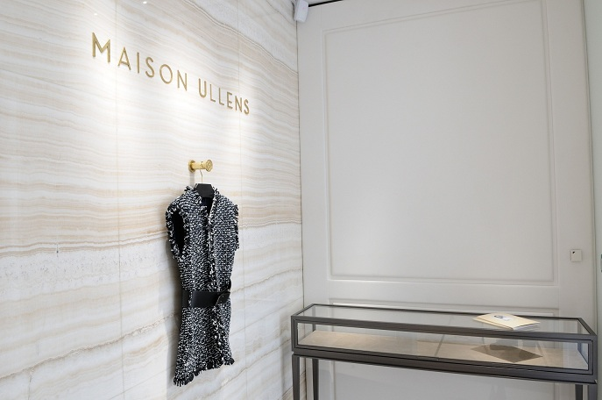
Bild 1: Für das Label Maison Ullens in Paris entwickelte Zumtobel ein maßgeschneidertes LED-Lichtkonzept

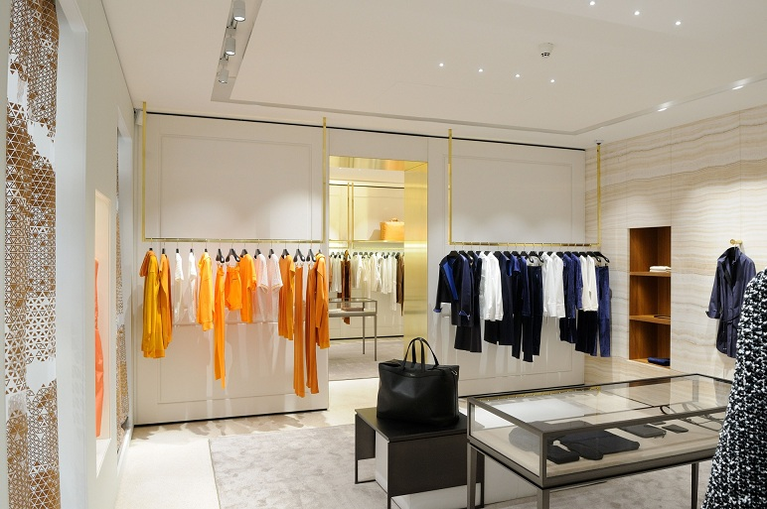
Bild 2: Der LED-Strahler VIVO XS überzeugt durch die hohe Farbwiedergabe, brillantes Licht und den minimalistischen Formfaktor.

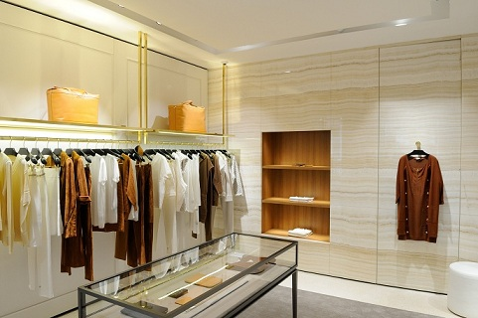
Bild 3: Die Lichtlösung unterstützt das Store-Konzept vor allem durch die Lichtwirkung, während die Leuchten selbst gar nicht groß in Erscheinung treten.

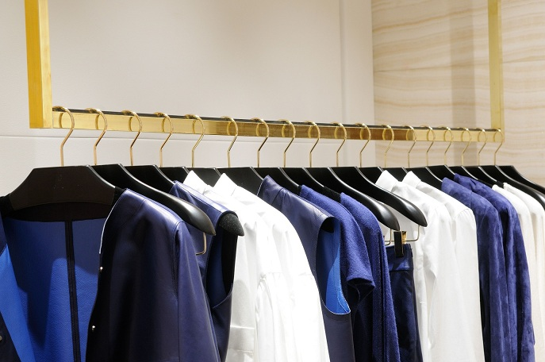
Bild 4: Mit einer ausgezeichneten Farbwiedergabe von Ra>90 werden die hochwertigen Stoffe von einer 100 Prozent LED-Lichtlösung authentisch und schonend in den Mittelpunkt gerückt.

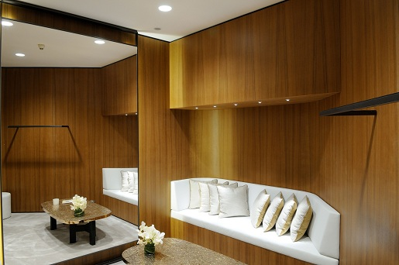

Bild 5: Der Umkleidebereiche bietet Kokon-artige Rückzugsorte, die eine warme und private Atmosphäre für das Einkaufserlebnis schaffen. Hier kommen PANOS Infinity Downlights sowie MICROTOOLS zum Einsatz.

Pressekontakt:
Zumtobel Lighting GmbH
Sophie Moser
PR Manager
Schweizer Strasse 30
A-6850 Dornbirn

Tel +43-5572-390-26527
Mobil +43-664-80892-3074
E-Mail sophie.moser@zumtobelgroup.com

www.zumtobel.com
Vertrieb Deutschland, Österreich, Schweiz:
Zumtobel Licht GmbH  Grevenmarschstr. 74-78  32657 Lemgo  Deutschland  Tel +49-5261-212-7445  Fax: +49-5261-212-817445  E-Mail: info@zumtobel.de  www.zumtobel.de | Zumtobel Licht GmbH  Donau-City-Strasse 1  1220 Wien  Österreich  Tel: +43-1-258-2601-0  Fax: +43-1-258-2601-82845  E-Mail : welcome@zumtobel.at  www.zumtobel.at
Zumtobel Licht AG
Thurgauerstrasse 39
8050 Zürich
Schweiz
Tel: +41-44-30535-35
Fax: +41 44 305 35 36
E-Mail: info@zumtobel.ch
www.zumtobel.ch

Über Zumtobel
Zumtobel, international führender Anbieter von ganzheitlichen Lichtlösungen, macht das Zusammenspiel von Licht und Architektur erlebbar. Als Innovationsführer bietet Zumtobel ein umfassendes Portfolio an hochwertigen Leuchten und Lichtmanagementsystemen für die professionelle Gebäudebeleuchtung in den Bereichen Büro, Bildung, Verkauf, Handel, Hotel und Wellness, Gesundheit, Kunst und Kultur sowie Industrie an. Zumtobel ist eine Marke der Zumtobel AG mit Konzernsitz in Dornbirn, Vorarlberg (Österreich).
Zumtobel. Das Licht.

